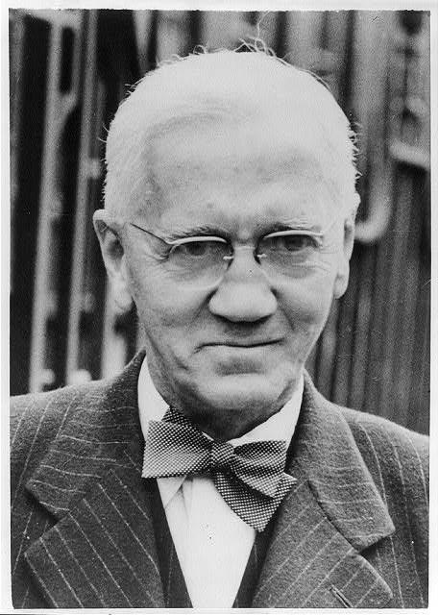

Александр Флеминг (1881—1955), — шотландский бактериолог, открыл лизоцим — фермент, убивающий некоторые бактерии и не причиняющий вреда здоровым тканям. Был удостоен 25 почетных степеней.

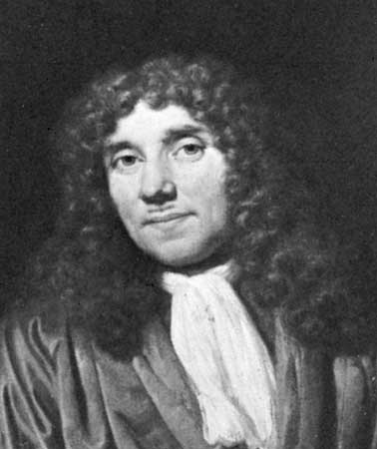

Антони ван Левенгук (1632—1723), — нидерландский натуралист. Он первый подметил, как кровь движется в мельчайших кровеносных сосудах — капиллярах. Он впервые увидел микробы и сперматозоиды.
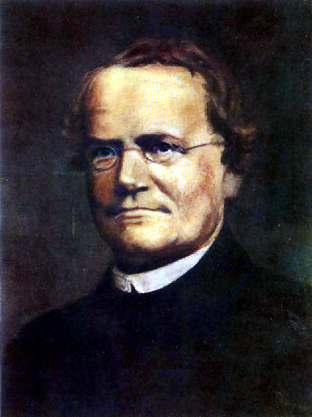

Грегор Мендель (1822—1884), — австрийский биолог и ботаник. Основоположник науки о наследственности. Работа исследователя послужила началом новой науки, которую несколько позже назвали генетикой.
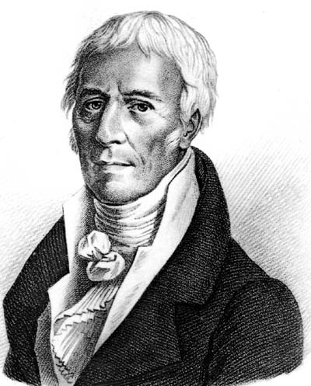

Жан Батист Ламарк (1744—1829), — французский учёный-естествоиспытатель. Он первый, за полвека до Дарвина, предложил теорию о естественном возникновении и развитии органического мира.
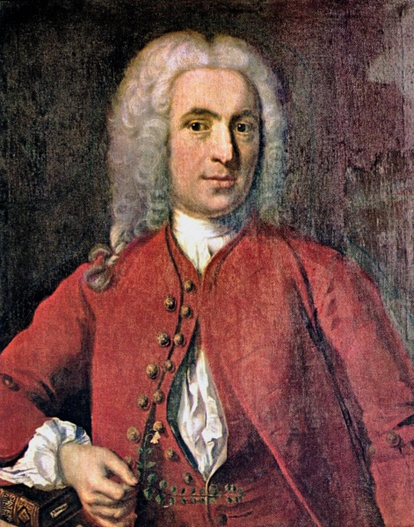
Карл Линней (1707—1783), — знаменитый шведский естествоиспытатель. Предложил бинарную номенклатуру — систему научного наименования растений и животных. Разделил все растения на 24 класса, выделив отдельные роды и виды.
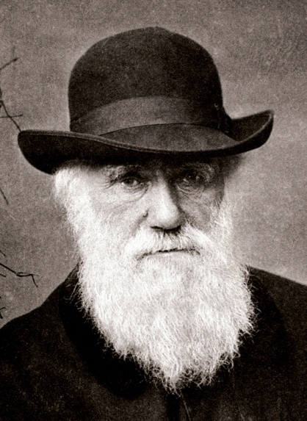

Чарльз Дарвин (1809—1882), — английский натуралист и путешественник. Ему удалось решить величайшую проблему биологии: вопрос о происхождении видов. Дарвин также создал оригинальную теорию развития органического мира.
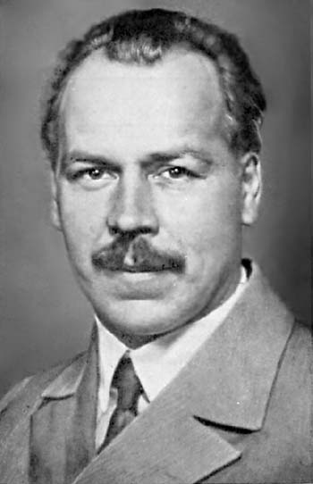
Вавилов Николай Иванович(1887-1943) — советский биолог, генетик, основоположник современного учения о биологических основах селекции и учения о центрах происхождения культурных растений.
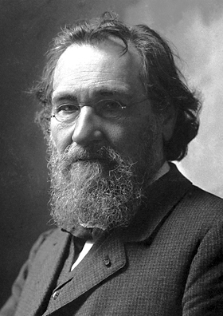
Мечников Илья Ильич (1845-1916)— русский биолог и патолог, один из основоположников сравнительной патологии, эволюционной эмбриологии, иммунологии.
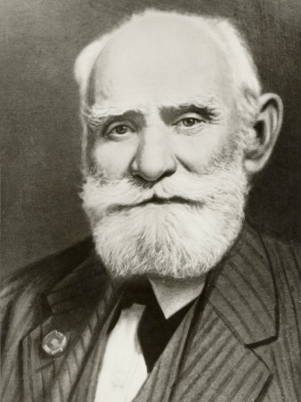

Павлов Иван Петрович (1849—1936)— русский физиолог, создатель учения о высшей нервной деятельности.
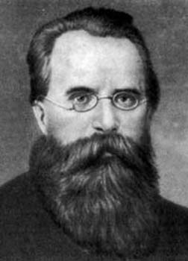
Ковалевский Александр Онуфриевич(1840-1901) — русский биолог, один из основоположников сравнительной эмбриологии и физиологии, экспериментальной и эволюционной гистологии.

